Муниципальное автономное учреждение дополнительного образования
ЗАТО Северск «Детская школа искусств»

Буклет для родителей
«Как организовать домашние занятия при обучении игре на фортепиано»

подготовила
преподаватель по классу фортепиано
Колесникова Лариса Васильевна

Северск
2019

Пояснительная записка

Цель создания буклета: помощь родителям в организации домашних занятий начинающих пианистов.

Многие преподаватели ДМШ и ДШИ проводят родительские собрания или классные часы «Посвящение в юные музыканты» для вновь поступивших учащихся в школу для обучения игре на инструменте. Родители интересуются, как правильно организовать занятия ребенка в школе. Данный буклет можно раздавать родителям на таких мероприятиях как наглядное пособие с практическими советами по организации домашних занятий.
Посещение занятий в музыкальной школе является серьезным и ответственным шагом как для самого ребенка, так и для его родителей. Постигать азы музыкального искусства – нелегкая задача. Помощь родителей на начальном этапе обучения музыке очень важна, так как только в домашних условиях можно прививать такие навыки, как усидчивость, терпение, увлечь его занятиями. Для того чтобы ребенок мог успешно справляться с новыми и непростыми для него заданиями, чтобы развитие его музыкальных способностей шло успешно, очень важно своевременно и грамотно помочь ему в этом.
Именно в первые месяцы важно суметь не только увлечь ребенка музыкальными занятиями, но и выработать у него привычку трудиться, тем самым заложив фундамент для успешного обучения на все последующие годы. Не только от учителей, но, может быть, не в меньшей степени и от самих родителей зависит, насколько успешно ребенок будет учиться в музыкальной школе. Задача родителей – организовать процесс домашних занятий музыкой так, чтобы юный музыкант осознал преимущества этой системы, а затем следовал ей.
Буклет поможет не только родителям, но и преподавателям дать практические советы родителям по поводу организации домашних занятий детей. А родители, в свою очередь, зная и выполняя эти рекомендации, смогут помочь своему ребенку в овладении исполнительским мастерством.
Не жалейте времени и сил на то, чтобы творческие успехи радовали и самого ребенка, и вас - родителей и, конечно, нас — учителей!

Это нужно знать!

Основные правила организации домашних занятий при обучении игре на фортепиано
1. Здоровье вашего ребенка.
Заботясь о здоровье ребенка и четко придерживаясь определенного режима, можно поднять эффективность занятий.
Детям, посещающим детский сад, не изменять привычный режим - дневной сон, а часто и питание из-за занятий в школе.
В школьной группе (7 лет) занятия на инструменте составляют 30-40 минут. Пребывание на свежем воздухе - 1,5 часа (учитывается дорога в школу и обратно). Пункты режима могут быть заменены на соответствующие конкретным условиям (например, ребенок обедает в школе), сориентированным на школьное расписание. Сон - 9,5 часов.
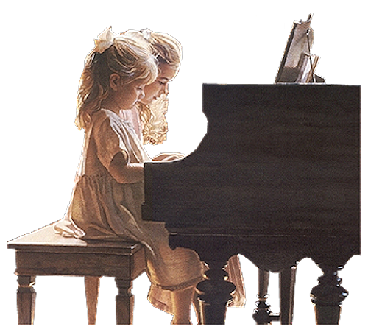

2. Разнообразие видов деятельности.
Смена видов деятельности поможет вашему ребенку эффективно выполнить домашние задания.
Нельзя заставлять ребенка садиться заниматься сразу после школы. Вот как это выглядит на практике: придя из общеобразовательной школы, пообедав и отдохнув, ребенок сначала занимается музыкой, а затем готовит уроки. Можно разделить время музыкальных занятий на несколько частей, чтобы ребенок мог чередовать приготовление уроков с занятиями за инструментом.
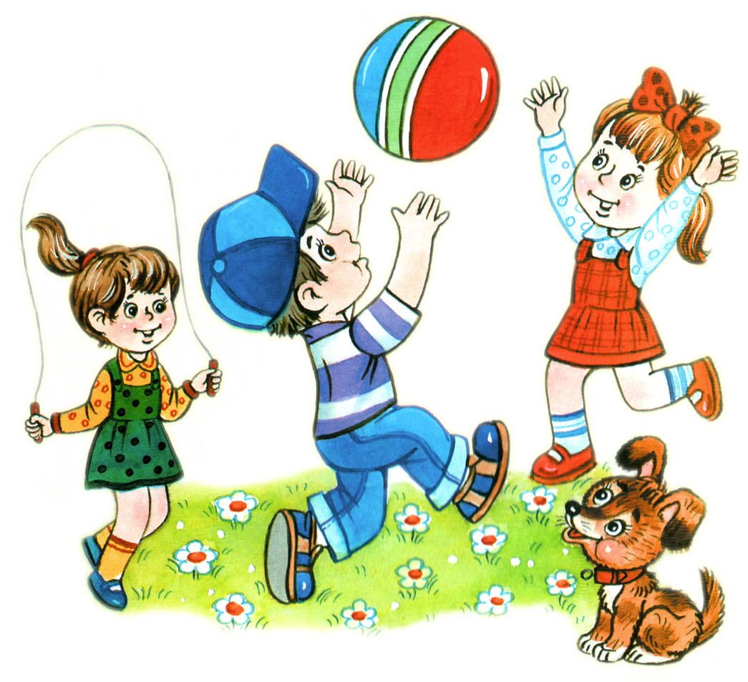

3. Домашние занятия должны быть регулярными и ежедневными.
Выработать привычку к ежедневным занятиям.
Для этого требуется проявить волевые усилия как ребенку, так и родителям. Только регулярные занятия приносят пользу. Чтобы стать настоящим музыкантом, надо много трудиться. Если ребенок занимается только перед уроком, такая работа малоэффективна.
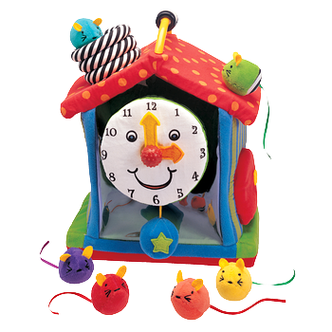

4. Продолжительность занятий на первом этапе обучения.
В среднем для детей 7-летнего возраста, как правило, достаточно 30-40 минут ежедневных занятий, которые можно разделить на 2 занятия по 20минут в течение дня, для учеников средних и старших классов – до 2-2,5 часов в день.
5. Чтение домашнего задания в дневнике.
На начальном этапе обучения родителям необходимо выполнять домашнее задание вместе с ребенком, внимательно читая задание в дневнике. Ваш ребенок еще не в состоянии разобрать почерк преподавателя. Прочитать вслух задания в дневнике, напомнить ребенку, чем ему надо позаниматься: что повторить, а что выучить.
Помните!
Дневник – это документ ученика, через который осуществляется контроль за его работой.


6. Продуктивность занятий и рациональное использование времени.
Концентрация внимания и сосредоточенность на конкретных задачах.
Родители должны следить за качеством занятий. Важно не заставлять ребенка долго заниматься одним делом, а переключать его внимание. Можно чередовать выполнения заданий: начинать не с гамм и упражнений, а с пьес, либо разбора нового материала.
7. Присутствие родителей на уроках.
Выполняется по согласованию с педагогом, занятостью на работе и возможностями родителей.
Если у вас есть возможность присутствовать на уроках, то записывайте замечания педагога и учитесь вместе с ребенком. Другая точка зрения - вырабатывать самостоятельность в работе, давая конкретные и доступные задания.
8. Контроль за занятиями.
Следить за записями в дневнике.
Приучите ребенка к тому, что вы регулярно проверяете дневник. Тем самым вы закладываете основные навыки в работе у своего ребенка и активизируете стремление к самостоятельным занятиям.
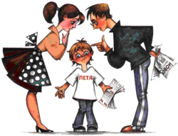

9. Заинтересованность родителей в обучении своего ребенка.
Ребенок должен ощущать заинтересованность в своих успехах с вашей стороны.
Просите ребенка поиграть вам и внимательно слушайте все, что он вам захочет сыграть. Не забудьте похвалить его, поощрить его желание понравиться вам, порадовать своими успехами.
Так говорить нельзя!
Многие родители чувствуют себя некомпетентными в музыке, так как сами не учились в музыкальной школе. Они говорят об этом при ребенке открыто: «Я ничего не понимаю в твоих нотах». Вы можете отличить игру с ошибками от уверенной игры. Попросите повторить еще раз, если есть ошибки в исполнении или, наоборот, скажите, как вам нравится его игра и вы хотели бы послушать еще раз. Придумайте что-нибудь! Вы должны быть авторитетом для своего ребенка!
Запомните!
Если соблюдать эти нехитрые правила:
- союз преподаватель - родители - ученик станет крепким и прочным;
- приведет к творческим успехам ваших любимых детей!


Буклет для родителей
«Как организовать домашние занятия при обучении игре
на фортепиано»
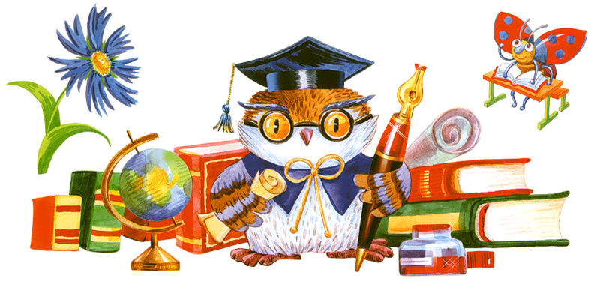

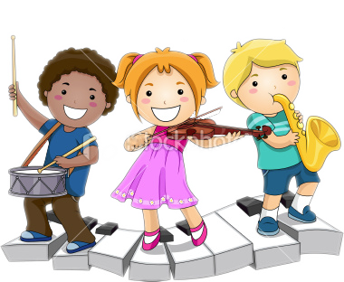

Литература
Интернет-ресурсы
http://cheremushki19.ru/news/201401217909.html
Тер-Габрелян Н.А. Музыкальный ребенок: обучение и здоровье. - режим доступа: http://bono-esse.ru/blizzard/Deti1/Pops/muz_reb.html
Цыпин Г.М. Обучение игре на фортепиано. - М.: Просвещение, 1984.
Ссылки на изображения
http://img-fotki.yandex.ru/get/5214/20573769.3/0_657da_d4fec14e_XL.jpg
http://by-anna.ucoz.ru/publ/muzyka/muzykalnye_instrumenty/13-5
http://mojakroxa.ru/wp-content/uploads/2012/05/b4d8ce0c04b8.png
http://cdn1.shopium.ua/d/kskids/c/tt/7a4c7d49-e036-43b9-bb99-f88c026a7dd2/ssRWdF4BXgEE.png
http://www.dshikozlovskogo.ru/upload/medialibrary/55f/stock-illustration-13178798-children-music.png
http://wiki.tgl.net.ru/images/thumb/d/d2/49612_html_48633229.png/250px-49612_html_48633229.png
http://chkuszn.ru/deti/pict.png

